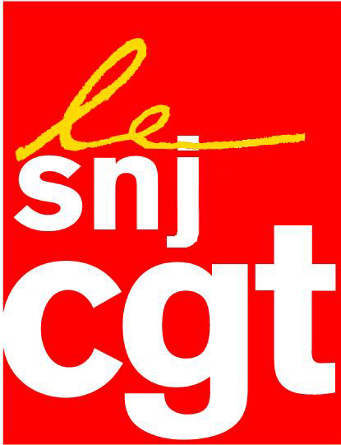
Communiqué

RADIO Lorraine Cœur d'Acier
Samedi 17 mars 2012 à 20h00
Cinéma Utopolis à Longwy

Venez écouter les archives inédites de Lorraine Coeur d'Acier, radio de lutte de la CGT, qui a émis pour la première fois le 17 mars 1979 depuis Longwy. Cela fait 33 ans...

Trois jeunes passionnés de radio ont plongé dans les archives sonores.

La Nouvelle Vie Ouvrière avec le soutien de la Fédération des Travailleurs de
la Métallurgie et l'Union Départementale CGT de Meurthe et Moselle éditera le
1er mai un coffret exceptionnel.

Avec la participation de Marcel TRILLAT - Agnès NATON - Pascal DEBAY -Alain DELMAS - Pascal SANTONI - Pierre BARRON - Raphaël MOUTERDE - Philippe MARTINEZ - Frédéric ROUZES

Point Presse le 17 mars à 17h30 au Cinéma Utopolis à Longwy

Pour toutes informations supplémentaires,
contactez Pascal DEBAY au 06 70 80 48 23

Syndicat national des journalistes CGT 263, rue de Paris – Case 570 – 93514 Montreuil Cedex
Tél.: 01 48 18 81 78 - Télécopie : 01 48 51 58 08 - Courrier électronique : snj@cgt.fr – site Internet : www.snj.cgt.fr

